致伯克希尔哈撒韦公司的股东：
2016年伯克希尔·哈撒韦公司净值大增275亿美元，公司A级和B级股票每股账面价值的涨幅都达到了10.7%。在过去的52年时间里(自现有管理层接管公司之后)，公司每股账面价值已经从19美元涨至172108美元，综合年增幅达到19%。
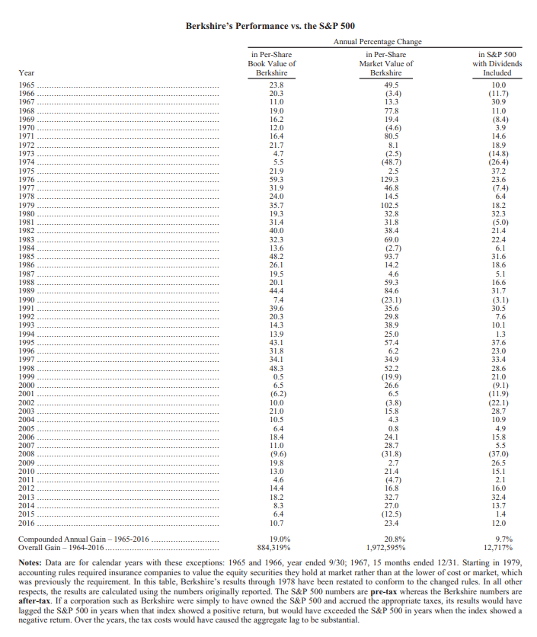
伯克希尔公司业绩同标普500指数历年以来的对比（第一列为伯克希尔每股账面价值年度增幅，第二列为伯克希尔每股市值年度增幅，第三列为标普500指数含股息在内的年度增幅）
在这52年里的前半段时间里，伯克希尔·哈撒韦公司的净值基本相当于企业自身的固有价值，其中原因正是由于公司大多数资源都以市场化债券的方式存在(这种债券的价值通常情况下会被重新估值。如果它们被出售，卖家所需负担的税赋较少)。在华尔街，伯克希尔·哈撒韦的资产负债表都采用逐日结算的办法进行统计。
到了20世纪90年代早期，我们关注的焦点转移至对其他企业的完全持有，这一策略使得公司经营情况和资产负债状况的联动机制被实质性地解除了。
值得注意的是，上述联动机制的解除主要原因在于被称为GAAP的会计准则的实施。这一要求企业必须遵守的准则，同此前我们利用市场化债券对企业价值进行管理的办法较为不同。
特别强调的是，我们所拥有的企业在遭遇亏损情况愈发明显之时，其作为一个“失败者”的价值需要被业绩报表中被“减计”。相反，作为“胜利者”的企业价值从来不会被多估。
我们已经经历过两种后果：在合并案已经基本敲定时，当我说同意时，公司对其他企业的收购往往会出现意料之外的结果。我们会做出一些十分低调的收购决定，而我给出的收购价格要比被收购企业的实际价格高出很多。这样一来伯克希尔·哈撒韦的账面价值就会出现减计的情况。
在过去我们所实施的一系列收购行动中也出现过一些赢家，其中有少数是规模较大的企业，但他们业绩却并未出现减计的情况。
我们对上述不对称的会计准则并无反对。然而当经历过一段时间之后，伯克希尔·哈撒韦公司的实际价值和账面价值之间就会出现一定的差异。今天，我们所投资的成功产品为公司带来了大规模、持续增长且无记录的业绩增长，由此公司的实际价值已经远远超过账面价值。
上述情况在伯克希尔·哈撒韦公司所投资的地产和伤亡保险公司以及其他大规模投资对象中都存在。
随着时间的流逝，伯克希尔·哈撒韦股价向着公司的实际价值发展，这也就解释了为何在52年之后公司的市值远远超过账面价值。
我们希望达成的目标是：
伯克希尔·哈撒韦公司副主席、我的搭档Charlie Munger和我都预测公司每股正常的收益能力将会呈现每年增长，受目前美国经济疲软的影响，现阶段伯克希尔·哈撒韦的实际收益将会有所下跌。
与此同时，尽管公司在美国市场投资的大部分企业都业绩良好，但包括保险在内的一些大型投资对象都会出现收益下降的情况。
我们的工作就是帮助公司业务实现大踏步的增长。作为你们投资的管理人，伯克希尔·哈撒韦的董事会成员一定会竭尽全力保护所有的投资收益。
2015年和2016年内，伯克希尔·哈撒韦均夺得美国企业美元收益保有量第一名的桂冠，其收益要比排名第二的企业多出数十亿美元。
在一些时候，公司的盈利能力曾经出现衰弱。查理和我没有能够将公司收益过度放大的能力，而在面对阻碍投资收益增长的障碍时，我和他将会采取适当的措施加以应对。
每隔大约十年时间，经济环境就会出现恶化。但随之而来的也有挣钱的良机，这时候我们是绝不会无动于衷的。
早些时候，我已经解释过伯克希尔·哈撒韦从一家通过投资行为获得大部分利益的公司逐渐转移至通过持有公司而使得后者价值提升的过程。
尽管行事谨慎，我还是犯过错误。1993年时我花了4.34亿美元收购Dexter Shoe，然而这家公司的价值迅速归零。然而事情变得更加糟糕，我在购买Dexter Shoe时使用了我所持有的伯克希尔·哈撒韦股票，我把25203股交给了Dexter Shoe的持有者，这些股份截止2016年底价值已超过60亿美元。
1996年初我们收购了GEICO一半的所有权，这是一笔现金交易，由此伯克希尔·哈撒韦对GEICO的投资方式从投资组合转变为全持有经营。在这之后GEICO也逐渐成长为我所认为的全球顶级的地产和伤亡保险业务企业。
不幸的是，我在1998年晚些时候完成对GEICO的收购之后竟愚蠢地使用伯克希尔·哈撒韦的股份去收购General Reinsurance公司。在早期出现了一些问题之后，General Reinsurance成为我们所投资的对象中表现优异的保险企业。
我在收购General Reinsurance时为筹集资金发行了272200股伯克希尔哈撒韦股票，这是我犯的一个严重错误。上述行动使得伯克希尔·哈撒韦的流通股股份增长了21.8%。我的错误行为使得公司股东的付出要比他们获得的更多。
2000年初期，我购买了MidAmerican Energy76%的股份来补偿伯克希尔·哈撒韦在General Reinsurance交易中的亏损。MidAmerican Energy是一家管理层拥有丰富经验的的公用事业公司，他为我们带来了蕴含盈利和社会意义的商机。
对MidAmerican Energy的收购也是采用的现金方式，在此基础上：1、继续加强我们保险投资方面业务发展；2、对非保险领域的企业进行积极的收购进而实现投资的多样化；3、使用内部产生的现金来进行交易。
在1998年之后的时期，伯克希尔·哈撒韦债券和股票的投资组合持续扩大，由此也为我们带来丰厚的投资回报。上述回报为我们在收购其他企业时提供了坚实的资金保障。尽管方式不寻常，但伯克希尔·哈撒韦在资金获得方面采用的双管齐下的方式为我们在投资决策时提供了实实在在的优势。
以下是我们自1999年业务重新定向以来的金融交易记录。在这18年里，伯克希尔·哈撒韦公司流通股股价仅涨了8.3%，而大多数的增长发生在我们收购伯灵顿北方圣太菲铁路公司时。我很高兴地说发行股票很有意义。
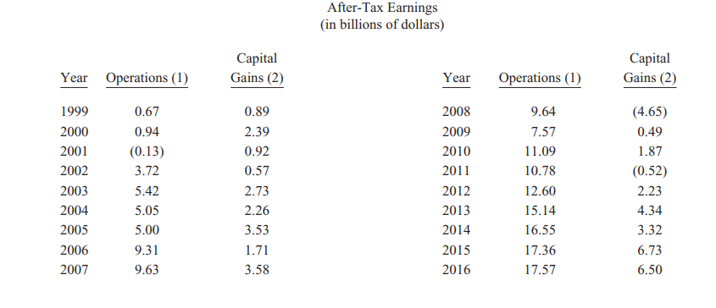
伯克希尔1999年业务重新定向以来的金融交易记录
我们的预期是投资将继续产生大量收益，尽管就时间而言是完全随机的，并且这将为我们后续的收购活动提供大量的资金。与此同时，伯克希尔·哈撒韦优秀的首席运营执行官们(主管)将致力于增加他们所管理的各项业务的收益，有时候他们会采取补强型收购方式来促进增长，通过避免增发伯克希尔公司股票，改善性收益的任何增长都将转化为每股收益。
我们为促进正常化每股收益大幅增长所采取的措施也得到了贯穿于我们整个管理生涯的美国经济活力的帮助。如果要用一个词来总结我们国家的成就，那就是奇迹。从240年前的零起点开始，美国人已经将人类创造力、市场系统、富有天赋和野心的移民以及法律法规融合在一起实现了超出我们先辈们梦想的富足。
你们不需要是经济学家，就能了解我们的系统运作得多好。看看你们周围，看看这7500万套自有住房、肥沃的农田、2.6亿辆汽车、超高生产力的工厂、健全的医疗中心、人才济济的大学，它们都意味着美国人从1776年贫瘠的土地、原始社会结构和贫弱的生产力起点至今获得的纯利。白手起家的美国人们已经累积了共计90万亿美元的财富。
当然，那些有车有房以及拥有其他资产的美国人们往往为了买这些负债累累，这也是事实。然而，如果一个美国人违约，他或者她的资产并不会消失或者丧失其可用性。通常，所有权会转给借贷机构，之后该机构再转卖一个美国人买家。我们国家的财富仍然完好无损。正如格特鲁德-斯泰因指出得那样，“钱总在那里，只是装钱的口袋不断变化”。
总之，这就是我们的市场系统，一个经济上的交警，指挥着创造了美国富足的资本、脑力和劳动力的流动。这个系统还是利益分配过程中的主要因素。此外，政府通过联邦、州和地方税务机关进行的重定向决定了一大部分财富的分配。
我们应该强调一点，早期的美国人既不会比他们之前几个世纪辛苦劳作的人们更聪明，也不会更努力工作。但是这些富有冒险精神的前辈们创造出了一个能够挖掘人类潜能的系统，他们的后辈也能在这个基础上继续创造。
这一经济创新将源源不断地增加我们后代的财富。当然财富堆积过程总会时不时被打断一段时间。然而，它将不会被停止。我将重复过去我已经说过的话，并且在未来也会重复说——现在出生的美国人是美国历史上最幸运的一代人。
美国的经济成就已经为股东们带来了惊人的利润。在20世纪，道琼斯工业平均指数从66点涨至11497点，实现了17320%的资本收益，其中大部分得益于稳定增加的分红。这一趋势将持续下去——截至2016年底，该指数又增长了72%至19763点。
美国企业和一揽子股票在未来将必定更有价值。创新、生产力发展、企业家精神和富足的资本都将有所帮助。无处不在的怀疑论者们可能通过宣传他们的悲观预期而发迹。但是如果他们按照他们宣传的废话行动，那么只有上帝才能帮助他们了。
当然，许多公司将被甩在后面，一些公司将倒闭。这些企业被淘汰是市场活力的结果。而且，未来将偶尔发生市场大幅下跌甚至恐慌，这将对所有股票产生实质性影响。没人能告诉你们这些冲击将何时发生。我做不到、查理做不到，经济学家们也做不到，媒体更无能为力。纽约联储的梅格·麦康奈尔曾贴切地对这一恐慌现实进行了描述：“我们花了很多时间寻找系统性风险，然而事实上它倾向于找我们。”
在这样可怕岁月里，你们应该牢记两点：首先，大范围的恐慌是作为投资者的你们的朋友，因为它会提供物美价廉的资产；其次，个人恐慌是你的敌人。这是毫无必要的。那些避开高的成本和不必要成本、持有许多大型、适当筹资的企业股票并坐等较长一段时间的投资者们将必定能够获得不错的收益。
至于伯克希尔公司，我们的规模使我们不大可能创造出卓越的业绩：随着资产增加，未来收益将下滑。但是，伯克希尔旗下的好企业以及该公司坚不可摧的财务实力和以股东利益为出发点的企业文化应该能创造出良好的业绩。我们不会满足于更少。
概括下伯克希尔自己的回购政策：我被授权以低于账面价值的120%购买大量伯克希尔的股票，因为我们的董事会已经总结出按照这一价格水平购买能够给持续股东带来即时且实际的利益。我们估计，120%的账面价值远低于伯克希尔的内在价值，因为内在价值的计算并不精确，所以这一价差是恰当的。
赋予我这一权限并不意味着：我们将维持股价处于120%比率的水平。如果这一水平达到，我们将试图把“以增值价格进行有意义购买”这一愿望和“不要过度影响市场”这一目标融合在一起。
迄今为止，回购我们的股票被证明是很难的事情，因为我们已经明确描述了我们的回购政策，也已经表达了我们的观点“伯克希尔的内在价值远高于120%的账面价值”。如果是这样，那也没关系。查理和我更愿意看到伯克希尔·哈撒韦股票以和内在价值相差无几的价格出售，而并不希望它们以不合理的高价或者太低的价格出售。拥有对他们的购买行为感到后悔的股东并不有趣。而且，折价买断合伙人的股权也不是令人满意的赚钱方式。尽管如此，市场环境也可能创造出“回购将使持续和退出股东同时受益”的情况。如果是这样，我们将做好行动准备。
这一部分的最后一个发现：随着回购话题越来越热门，一些人们已经接近于称之为反美的，认为它们是转移了生产所需资金的企业罪行。根本不是这样——美国企业和私人投资者们都拥有大量资金，期望其被有效利用。这些年我并没有看到任何诱人的项目因资金缺乏而夭折。
然而，我却看好我们自己的发展前景。伯克希尔无与伦比的财务实力允许我们在投资上更加灵活，而不仅仅局限于那些财险公司通常采用的投资方式。我们拥有许多投资选择，这是我们的一大优势，而且它们也提供给我们许多机会。当其他同类公司受到限制时，我们的选择却增加了。
更重要的是，我们的财险公司拥有卓越的承保业绩。伯克希尔现在已经连续14年实现承保盈利，期间我们的税前收益已经达到了共计280亿美元。这样的成绩并非意外事件——我们所有的保险经理们每天都密切进行严格的风险评估，他们都知道尽管流动资金很有价值，其优势也可能被糟糕的承包业绩埋没。所有保险公司都口头表达过这一观点。而在伯克希尔，这是一个信仰，就像旧约圣经那样的。
因此我们的流动资金如何影响内在价值呢？当分析师们计算伯克希尔·哈撒韦的账面价值时，我们全部流动资金就被当作债务进行扣除，就好像我们明天就要将这笔钱付出去，可能无法填满那样。但是将流动资金视为典型债务是一个重大错误。它应该被视为周转资金。每天，我们支付旧的赔偿金和相关费用，2016年超过600万份索赔申请，总金额270亿美元，这无疑减少流动资金。当然可以肯定的是，我们每天签下新的保险合同，从而增加了流动资金。
如果我们的周转金是零成本且长期的，我相信它将是这样的，这一负债实际值就远低于会计意义上的负债值。欠下将永远不会离开房子的1美元与欠下明天就将出房门且不能被取代的1美元，是两码事。然而这两种类型的负债在美国通用会计准则下被平等对待。
按照流动资金规模排名第一的是伯克希尔哈撒韦再保险集团，由阿吉特·杰恩掌舵。阿吉特所保的风险是其他任何人都不愿意或者没有资本承担的。他的运作结合了能力、速度、决断力和保险行业独有的思维方式。然而他从未令伯克希尔陷入和我们的资源相比不适当的风险中。
确实，伯克希尔·哈撒韦在规避风险方面比大多数的大型保险公司都更为保守。例如，如果保险行业因一些重大灾难要承受2500亿美元的损失，那么伯克希尔还有可能在当年实现盈利。我们的许多非保险利润流将弥补其损失。此外，我们拥有大量的现金，渴望在可能已经一团糟的保险市场创下新的业绩。与此同时，其他大型保险公司和再保险公司将陷于亏损中，即使没有破产。
当1986年某个周六，阿吉特迈进伯克希尔的办公室时，他并没有任何保险行业的经验。然而我们当时的保险经理麦克-戈登伯格将我们薄弱且陷入困境的再保险部门交给了他。自那以来，阿吉特已经为伯克希尔股东创造了数百亿美元的价值。
我们还有另一个再保险强队在通用再保险公司，在最近以前一直由塔德·蒙彼利埃管理着。在通用再保险公司工作了39年后，塔德于2016年退休了。塔德在各个方面都是佼佼者，我们对他感激万分。与阿吉特一起工作了16年的卡拉·莱圭尔是通用再保险公司的现任首席执行官。
实际上，良好的保险业运营需要坚持四大原则。它必须：1、了解所有可能引起一份保单发生损失的风险；2、保守评估可能造成损失和代价的任何风险的可能性；3、设置在支付未来损失和运管成本后仍能盈利的保费；4、如果不能获得恰当保费愿意放弃。
许多保险公司都能通过前三大考验，却在最后一个上栽了跟头。他们不能拒绝其竞争对手迫切想要签下的业务。传统的“其他人都在做，所以我们也必须做”观点在任何行业都造成了麻烦，但这些麻烦都不足以和它在保险业制造的麻烦相比。塔德从不听信于草率承保的无意义理由，卡拉也将如此。
最后是GEICO保险公司，这家公司66年前在我的心中燃起了火焰，该火焰至今一直燃烧着。该公司由托尼·奈斯利管理着，他18岁就进入这家公司，到2016年已有55个年头。
1993年托尼成为GEICO公司首席执行官，自那以后公司蓬勃发展。没有比托尼更好的管理者了，他将他的杰出、奉献和稳健等品质融入了这份工作。(这些品质是继续取得成功的关键，就如同Charlie所说的，宁可要一个160IQ的经理，也不要一个看起来是180IQ的经理。)和阿吉特一样，托尼也为伯克希尔创造了数百亿美元的价值。
在1951年初访GEICO公司时，我就被这家公司所拥有的巨大成本优势所震撼。我很清楚地知道，这家公司将取得成功，因为它值得。那时GEICO公司的年销售额是800万美元，2016年该公司每三个小时就能实现800万美元销售额。
汽车保险是大多数家庭的主要开支。储蓄对他们很重要——仅低成本的运作能够实现这点。实际上，至少40%读了这封信的人们能够通过与GEICO公司签订保单来存钱。那么别读了，现在就行动打电话800-847-7536来投保吧。
GEICO公司的低成本创造出了一条竞争者们难以逾越的鸿沟。其结果是，这家公司的市场份额年年都在增长，截至2016年底，它已经占据了保险业约12%的市场份额。1995年，伯克希尔取得对该公司的控制权时，其市场份额仅为2.5%。与此同时，其员工数量也从8575人增至36085人。
从2016年下半年开始，GEICO公司业绩增长显著加快。期间，整个汽车保险行业的损失成本正在以令人意想不到的速度增长，而部分竞争对手也因此开始失去了接受新客户的热情。但GEICO公司对于利润空间被压缩的应对措施是加快在新业务领域的努力。未雨绸缪，把握时机。
就像我在这封信件中所言，目前，GEICO公司的业绩仍然处于左右摇摆的情况。不过，当保险价格开始上升时，人们就会购买更多保险，而GEICO公司最终也会成为赢家。
除了三大主要保险业务运行实体之外，我们还拥有一些规模较小的公司，它们的主要从事商业类保险业务。总体来看，这些小公司的业务也是一个规模较大的，不断增长的，而且非常有价值的业务板块。这些小公司持续不断地创造了承保盈利。
据了解，与竞争对手相比，这些小公司通常都表现更出色。在过去14年时间里，这些小公司组成的群体已经为我们赢得了近47亿美元承保盈利——相当于其承保金额总数的13%——而其浮动盈利也从9.47亿美元上升至116亿美元。
在2年多前，我们成立了伯克希尔·哈撒韦专业保险公司(BHSI)，这家公司也是以上小公司群体中的一员。我们做出的第一个决定就是让皮特·伊斯特伍德（Peter Eastwood）来掌管这家公司。
事后证明，这绝对是一个英明的决定：最初，我们预期这家公司将会在成立伊始的数年中出现重大亏损，因为在全球业务实施过程中，皮特·伊斯特伍德首先需要建立与业务相关的人员和基础设施等基本条件。相反的是，在公司成立之初的创业期间，皮特·伊斯特伍德和他的团队就已经为公司贡献了显著的承保利润。2016年时，伯克希尔·哈撒韦公司的业务规模已增加40%，至13亿美元。显而易见，这家公司注定将会成为全球一流财险公司(P/C insurers)中的佼佼者。
以下就是该公司税前承保盈利情况和年终浮动收益情况的细分表：
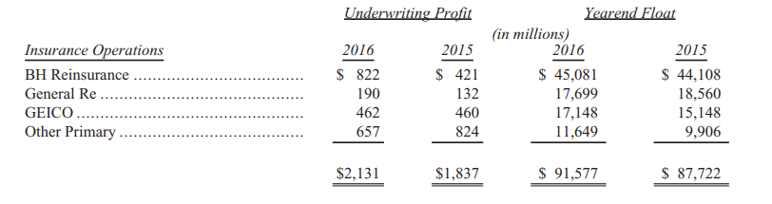
税前承保盈利情况和年终浮动收益情况的细分表
对于伯克希尔·哈撒韦公司的杰出管理者们来说，他们首先采用的金融实力和一系列的业务模式成为保险行业资产保护的一道护城河，这种保护作用是独一无二的。而对于伯克希尔·哈撒韦公司的股东来说，这种组合优势成为了他们一笔巨大的财富。而随着时间流逝，这种财富价值也将会日趋显著。
此外，作为调整后的资本密集型企业，BNSF铁路公司和伯克希尔·哈撒韦能源公司(BHE)90%的股份由我们控制。它们也是我们控制的两家涉及公共事业领域的企业。在这里，也准备分享将它们从伯克希尔-哈撒韦公司其他业务中区分以后的重要特征。
因此，在这份信中，我们将这两家公司进行了单独区分，并将它们合并后的财务报表也从我们的符合美国通用会计准则(GAAP)的资产负债和损益表中剥离出来。去年，这两家主要企业的收入占伯克希尔-哈撒韦公司整个税后收入的33%。
这两家企业有一个共同的关键特点，就是其拥有的巨大投资，属于长期、可调节的资产。这些资产部分地受到大量长期债务的融资支持，但不需要伯克希尔·哈撒韦公司的信用担保。事实上，这两家公司都不需要我们的信用担保，因为每个公司都有自己的盈利能力。甚至是在经济条件比较糟糕的情况下，它们也能够超越对自己的盈利要求。以去年为例，对于各个铁路运输公司来说，是相对不太理想的一年，但BNSF铁路公司的利息偿付比率超过6:1(我们对偿付比率的定义是，息税前收益和利息之间的比值，而不是EBITDA与利息之间的比值。后者是一个常用的衡量指标，但我们认为有严重缺陷)。
同时，对于伯克希尔·哈撒韦能源公司(BHE)来说，有两大因素确保这家公司在任何外部环境下，都有能力偿付自己的债务。首先是针对所有公共事业，其可以在经济衰退期间保持盈利。因为这些企业提供的是社会基本功能方面的服务，所以社会对它的需求保持着非常稳定的状态。第二个因素是部分公共事业具有一些特定的优势，比如它们有着不断扩大的多元化收益优势。这一优势可以保证伯克希尔·哈撒韦能源公司(BHE)免遭任何单一监管机构带来的严重伤害。这些多样化来源的利润，再加上其母公司拥有的先天优势，可以让该公司及其子公司能够大幅降低债务成本。这一经济因素也让我们和我们的客户从中受益。
总体来说，去年，伯克希尔·哈撒韦能源公司(BHE)和BNSF铁路运输公司在工厂建设和设备购买方面的投资额为89亿美元。这是以上两家公司对美国基础建设重建做出的一个重大承诺。只要能够保证合理的利润回报，我们就喜欢做这样的投资——在这一方面，我们对政府未来的监管决策给予大量的信任。
我们充满信心是有一定道理的。依据我们过去积累的经验和知识来看，在交通运输和能源领域，社会永远都会需要大规模的投资。从政府的自身利益出发，其对投资者的热心支持将能够确保资金持续不断地进入其基本建设项目。对于我们在业务运行中采取一定方式来获得政府监管部门和其代表者对此的批准，也与我们追求的自身利益相一致。
此外，协议电价比率的增加对该州用户也有利，同样也能够为以上公司带来新的利润。目前，爱荷华州已经吸引了大量高科技企业来安家落户。对于高科技企业来说，一方面爱荷华州较低的电力价格(这一核心数据已经被大量引用)非常有吸引力；另一反面，很多高科技企业的管理层都对新能源的使用充满热情。当谈及风能资源时，爱荷华州可以被称作是美国的沙特阿拉伯。
BNSF铁路公司属于美国国内I类铁路运输企业，其仅使用一加仑的柴油就可以将一吨货物运输到500英里之外的地方。这些经济指标让铁路运输效率超过卡车运输效率四倍以上。此外，铁路运输可以缓解公路运输的拥堵问题——对于政府花在交通设施维护方面的公共财政支出来说——这也是一个主要的节省途径。
总之，无论对美国，还是对伯克希尔·哈撒韦公司的股东们，伯克希尔·哈撒韦能源公司(BHE)和BNSF铁路公司所拥有的资产具有非常重大的意义。以下表格中就是两家公司的关键财务数据：
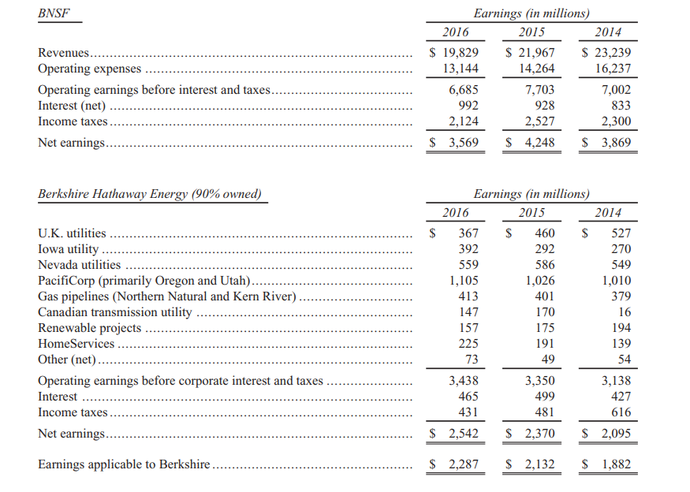

制造业、服务业、零售业资产负债和盈利情况
这张财务报表中包括了44家向公司总部直接汇报业务的企业。但其中部分企业又受很多个人的投资与管理。例如，Marmon公司有175家独立运行的业务单元，并向很多不同领域的市场提供服务，而伯克希尔·哈撒韦汽车公司在美国国内拥有83家经销商，业务覆盖美国九个州。
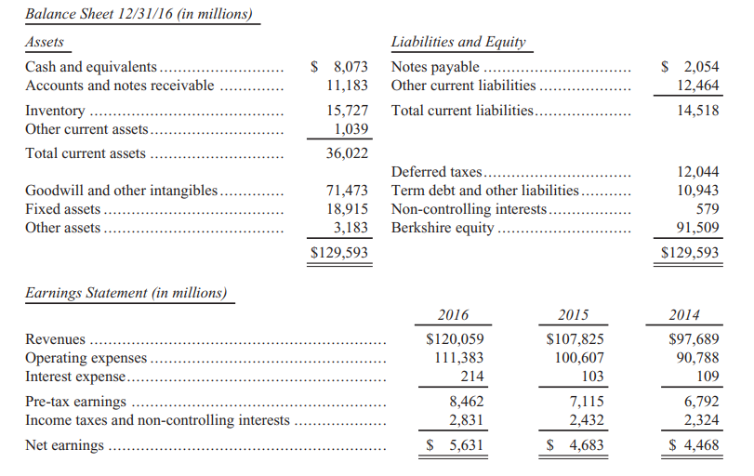
这些企业合在一起就像是一个杂牌军。不过，部分企业的营收情况可以通过其未杠杆化的有形净资产来衡量。而且在很多情况下，甚至在100%的情况下，这些企业带来的回报也非常出色。这些企业中，绝大多数是盈利能力良好的实体企业，其产生的利润率在12-20%之间。
不过，需要指出的是，在我的资产配置过程中也存在少量的重大错误——也产生了非常糟糕的回报。大多数情况下，当我最初对这些企业或行业的经济特点进行把握时，错误就会出现。而现在我们也正在为这些错误判断付出代价。在另外一些例子中，我对这些现任管理者，或者即将上任的管理者其忠诚度和能力偶尔会进行评估。我还会犯更多的错误，你可以关注这些错误。不幸的是，查理——从不为错误害羞——只是对很多糟糕想法说“不”。
从单一的实体企业来考虑，以上很多企业在制造业、服务业和零售行业都是非常优秀的企业之一。在2016年期间，这些企业的有形净资产平均值在240亿美元左右。它们持有大量超额现金且几乎没有债务缠身，其资本带来的税后收益在24%左右。
当然，对于一个经济状况非常出色的企业来说，如果其带来过高的服务价格，那么该企业就可能会成为一个比较糟糕的投资项目。对于大部分企业来说，我们已经为其有形净资产付出了相当高的溢价成本。这些成本被详细反映在资产平衡表的信誉和其他无形资产方面。总体来说，在资本回报方面，我们得到了一个体面的回报率。
在这一领域，我们已经进行了部署。在没有经济衰退影响的前提下，以上整个企业群体在2017年的盈利可能会增加。部分原因是Duracell公司和Precision Castparts公司(2016年时买入)将会首次为该群体贡献全年盈利。除此之外， Duracell公司2016年曾经发生过的高额转型成本，本年度将不会再发生。对以上群体中的很多小企业，我们无法一一给出具体的评论。此外，它们的竞争对手(无论是现在还是将来的)，也会仔细研读这份报告。
对我们的少数业务来说，如果外界知悉这些数据，可能会让我们处于不利地位。因此，我们的一些业务在伯克希尔-哈撒韦公司的评估报告中没有给出详细的材料，只是披露了一些需要公开的内容。在本报告的第90-94页中，你可以找到很多有关我们业务的详细内容。但需要知道的是，这个增长是整个伯克希尔·哈撒韦公司层面上的一个增长。任何关注某一个企业或业务增长的做法都是非常愚蠢的。
过去数年里，我一直告诉投资者，在本部分中提供的收入和支出费用数据并不符合美国通用会计准则(GAAP)。对于这一分歧问题，我给出的解释是，GAAP准则关于收购时的会计调整规定，无形资产的摊销需要一定的周期时间，这一周期的平均时间在19年左右。但是从我们的观点来看，大部分的摊销“费用”并不是真正的经济成本。我们在这一领域的目标偏离了GAAP准则，但所给出的数字却反映了一个事实：那就是查理在使用这些数字进行分析和判断。
在本报告的第54页，我们列出了总额为154美元的无形资产，其摊销费用还尚未在年度营收费用中扣除。随着新收购业务的进行，将会产生更多无形资产摊销费用。在第54页，我们还给出了按照GAAP准则计算的收益支出费用，其中2016年无形资产摊销费用为15亿美元。与2015年相比，新增3.84亿美元。我个人的判断是，2016年摊销费用中的20%是“真实”成本。
最终，全部摊销费用将会从相关资产中抵消。当这种情况发生时(通常以15年期为标志)，按照GAAP准则的盈利要求，在我们的报告中，伯克希尔·哈撒韦公司的基本金融业务将不会出现任何实质性的改善(这是我留个继任者的礼物)。现在我描述了被自己认为夸大的GAAP支出费用，而该会计准则带来的失真，也让我产生了一种非常不愉快的感觉。现在所提到的主题内容是GAAP准则所规定的折旧费用，该费用的发生必须要基于一个历史成本。然而，在某些情况下，这种费用严重低估了真正的经济成本。有大量的文字记载了上个世纪70-80年代时，当通货膨胀爆发后所出现的这一现象。
查理和我希望公司管理层在每份财报的备注部分，不论好坏，详细说明会影响符合一般公认会计原则业绩数字的非经常性损益项目的来源。毕竟，我们看公司过去的业绩数字是为了更好地预测公司未来的业绩表现。但是，如果一个公司的管理层经常通过避开实际费用开支而强调调整后每股收益，那我们会感到非常紧张，因为这种不好的行为会传染。一个公司中，如果首席执行官刻意寻找粉饰财务数字的途径，这种态度通常会在公司内部形成一种鼓励底层员工也努力粉饰财务数字的企业文化。如果企业高层的目标仅仅是为了展示一个好看的财务数字，那么保险公司可能会低估赔款准备金的数额，这种行为过去毁灭了许多公司。
查理和我在听到一些分析师大举赞扬那些总能达成预期业绩目标的公司管理层时，都会感到很不安。事实上，公司业务发展是很难预测的，因此公司也很难总是达成业绩预期。因此，企业总会不可避免地出现实际业绩低于预期水平的情况。这种问题出现时，太过于关注股价表现的公司首席执行官就有可能粉饰财务数字。
注意，我曾说过对于许多大型企业最高层的三至四名高管而言，股权补偿应当占高管全部薪酬的20%以上。但是，你们更应当注意的一点是，在伯克希尔·哈撒韦公司旗下各个子公司中任职的数百名高管中，他们获得股权补偿报酬比例与其他公司类似，但是伯克希尔·哈撒韦公司仅仅使用现金来支付这笔报酬。不仅如此，我自然而然地也把所有这些当作股权补偿开支支付给伯克希尔·哈撒韦公司旗下高管的资金都计入公司的经营费用开支项目中。
但是，一些会计人员可能会难掩笑意，立即向我指出在支付给伯克希尔·哈撒韦公司旗下高管的薪资报酬中，20%的报酬可以计入“代替股权补偿而支付的现金”一栏中，因此这笔开支实际上可以不算入“实际”经营费用开支。所以，伯克希尔·哈撒韦公司是不是也可以向股东汇报“调整后”的净利润？
让我们回归现实。如果一个公司的首席执行官想要在披露财务数据时，不计入股权补偿开支，这些公司高管应当向公司股东解释以下两个问题：为什么支付给公司职员的现金等价物不应当计入公司经营费用开支，或者为什么在计算公司净利润时需要将工资开支排除在外？
在上个世纪六十年代中，当时企业粉饰财务数字的情况非常普遍。曾经有这样一个故事，一个公司即将上市，这个公司的首席执行官问备选的审计师：“二加二等于几？“一个审计师回答道：”首席执行官你心里想的数字是多少呢？“而这个审计师最终拿下了这个工作机会。
金融和金融产品
目前，我们公司的租赁和租借业务是由CORT公司(负责家具租赁业务)、XTRA公司(负责半自动拖车租赁业务)以及Marmon公司(主要负责油罐车、货车、联运罐式集装箱和起重机租赁服务)具体运营。这三家公司每一个都是各自细分领域内的龙头企业。
同时，这章节中我们也会讲到克莱顿房屋公司(Clayton Homes)。克莱顿房屋公司大部分营收是从销售活动房屋的业务中获得的，但是公司旗下规模巨大的房屋按揭贷款投资组合贡献了公司大部分的净利润。去年，克莱顿房屋公司成为美国最大的房屋建造公司，共计建成42075栋房屋，占美国新建房屋总数的5%。公平地说，其他大型房屋建造企业建成房屋的实际价值远超过克莱顿房屋公司，因为这些公司主要销售现场建造的房屋，这种房屋的市场价格较高。
2015年，克莱顿房屋公司开始扩大业务规模，买下了第一家现场建造房屋的公司。2016年，克莱顿房屋公司又进行了另外两次类似的收购活动。未来，克莱顿房屋公司还将继续收购其他标的。在2017年中，预计现场建造房屋业务在克莱顿房屋公司房屋销售量中占比将达到3%以上，在销售总额占比将达到14%左右。
尽管如此，克莱顿房屋公司的业务重心将仍然放在建造活动房屋上，目前，在总费用低于15万美元的全美新建房屋市场中，活动房屋占比高达70%左右。而克莱顿房屋公司目前在活动房屋领域的市场份额约为一半，这比2003年伯克希尔·哈撒韦公司收购克莱顿房屋公司时的业绩表现有大幅提升。当时，克莱顿房屋公司在行业房屋销量排名第三，员工数量仅为6731人。如今，算上克莱顿房屋公司新收购的公司在内，整个公司的员工总数已经上升到14677人。未来，克莱顿房屋公司的员工规模还将继续扩大。
同时，克莱顿房屋公司一直以来都坚持帮助有财务困难的房屋按揭贷款者渡过难关的项目。其中，最受欢迎的两个财务支持项目是贷款延期和债务豁免。去年，约有11000名房屋按揭贷款者获得了贷款延期许可，另外克莱顿房屋公司豁免了3800人应还的房屋按揭贷款，总额高达340万美元。当克莱顿房屋公司批准这些项目时，公司不会赚到任何利息或手续费收入。但是，我们发现，过去两年中，93%接受财务支持的住房按揭贷款者仍然居住在自己的住房中。尽管我们再收回抵押房屋资产方面损失了较大一笔钱，去年这方面的损失高达1.5亿美元，但是克莱顿房屋公司提供的财务支持项目最终同时帮助了公司自己和申请房屋按揭贷款的消费者。
一直以来，克莱顿房屋公司和伯克希尔·哈撒韦公司之间维持了非常良好的合作伙伴关系。凯文·克莱顿为公司带来了一流的管理层和企业文化。同时，伯克希尔·哈撒韦公司则为克莱顿房屋公司提供了无可企及的长期支持，即使经济大衰退时期活动房屋建造行业出现较大危机。当房屋建造行业其他领军企业消失后，克莱顿房屋公司不仅仅为自己的经销商提供信贷支持，也为销售竞争对手产品的经销商提供贷款。在伯克希尔·哈撒韦公司内部，我们在收购其他公司时从来不寄希望于两家公司的协同效应，但是，在克莱顿房屋公司这里，我们在收购克莱顿房屋公司后创造了非常重要的协同效应。
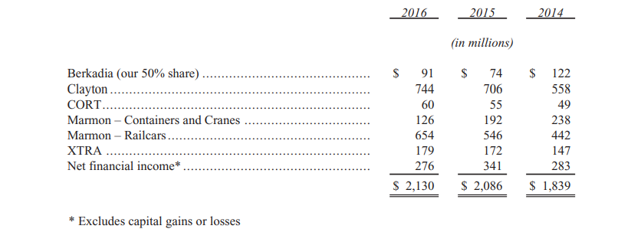
金融行业相关企业税前净利润的情况
投资
以下我们列出了截止去年年底市值最大的十五大普通股投资情况。我们没有列出在卡夫亨氏公司中的持股情况，因为伯克希尔·哈撒韦公司是控股集团的一部分，因此必须使用权益法来披露这一部分投资。
目前，伯克希尔·哈撒韦公司持有卡夫亨氏公司325,442,152股股票，这些股权投资资产列入伯克希尔·哈撒韦公司的资产负债表，按照一般标准会计准则计算，这些股权投资的公允价值为153亿美元，截止去年年底市值为284亿美元。对于这部分股权资产，伯克希尔·哈撒韦公司计入的进账成本为98亿美元。
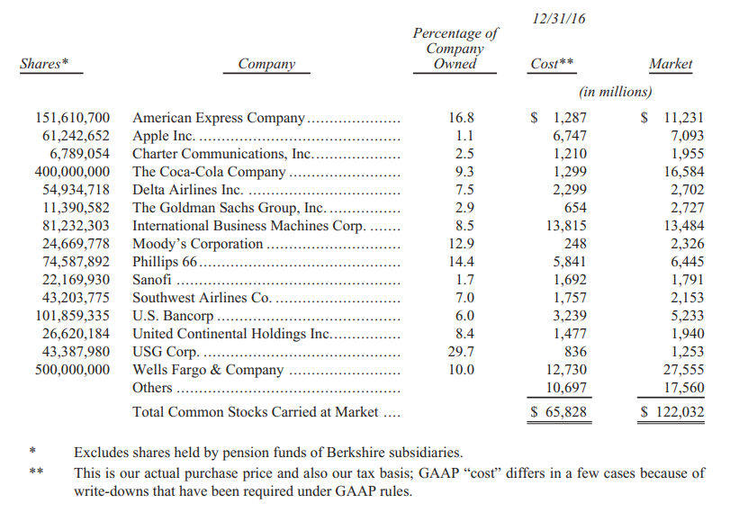
2016年年底市值最大的十五大普通股投资情况
包括美国银行在内的多家伯克希尔·哈撒韦公司投资过的公司，一直以来都在回购股票。许多公司回购股票的数额相当惊人。我们非常喜欢这种股票回购，因为我们相信大多数情况下，公司回购的股票在市场中都是被低估的。毕竟，我们持有这些股票的原因也是因为我们相信这些股票被低估了。当一个公司的经营规模不断扩大，但是公司流通股数量不断下降，股东将会非常受益。
投资者应当明白，伯克希尔·哈撒韦公司账面上持有的总额高达860亿美元的”现金及等价物“中(这部分资产大部分是美国国债)，其中95%的资产是伯克希尔·哈撒韦公司旗下美国注册机构持有的。因此，这些资产都不需要缴纳任何汇回税。不仅如此，剩余现金及等价物在回流至美国境内时，也只需要缴纳小额税费，因为大部分回流的净利润是在企业所得税税率较高的国家产生的，伯克希尔·哈撒韦公司已经为这些资金支付了较高的所得税。当公司将这些海外资金转回美国时，这些已经缴纳的企业所得税可以抵消美国政府征收的税费。
这些说明对于股东很重要，因为许多现金充裕的美国企业手中持有的大部分现金都滞留在企业所得税非常低的国家和地区。这些公司希望美国政府很快大幅下调对回流资金征收的税费。尽管这些企业的想法可能是对的，但是这些企业目前在运用这些资金方面受到诸多限制。也就是说，这些留在离岸市场的资金并不像在美国境内持有的现金资产那样有价值。
不过，尽管大量现金在美国境内是伯克希尔·哈撒韦公司现金资产的一个地理优势，但是另一个问题在一定程度上抵消了伯克希尔·哈撒韦公司的这种现金优势。目前，伯克希尔·哈撒韦公司旗下的大部分现金资产是由公司的多个保险子公司持有的。尽管我们仍然有许多不同的途径来投资这些现金资产，但是如果这些现金资产是由伯克希尔·哈撒韦母公司持有，我们的投资选择将不受限制。
每年，公司可以选择将大量现金从旗下的保险子公司转移至母公司手中，但是这种做法也有自身的局限性。整体来看，伯克希尔·哈撒韦公司旗下的保险子公司持有的现金资产对整个集团而言非常重要，但是如果这些现金能够由母公司持有，这些资产将能够发挥更大的价值。
有时，来自股东或媒体的言论暗示，伯克希尔·哈撒韦公司将永远持有一些股票资产。事实上，我们持有一些股票，只要我还保持健康就不准备卖掉这些股票。但是，我们并没有做出任何形式的承诺，承诺伯克希尔·哈撒韦公司将会永远持有这些可以在市场中自由交易的证券资产。
如果有人没有弄明白这个问题，可能是因为他没有认真读第11条经济学原理。从1983年以来，伯克希尔·哈撒韦公司年报中第110至第111页一直保留了这条原理。这条经济学原理涉及如何控制公司业务发展，而不是控制可以自由交易的证券资产。今年，我又给第11条经济学原理加了一条总结性陈述，以确保公司的股东明白，伯克希尔·哈撒韦公司认为任何市场中自由交易的证券资产都有可能被出售，尽管目前来看公司不太可能出售这个证券资产。
在我们结束投资这一章节之前，我想对股票分红和税费说几句话。伯克希尔·哈撒韦公司与大多数公司一样，一美元的股票分红比一美元的资本利得能够为公司创造更大的净利润。对于那些习惯性将资本利得看做提高税后收益唯一途径的股东来说，这可能有些意外。
但是，我们可以做有关一些企业净利润的简单计算。一个企业每实现一美元的资本利得，需要缴纳35美分的联邦所得税，有时这个企业还要额外缴纳当地的收入所得税。但是，对于从投资美国国内企业中获得的股票分红收入，企业需要缴纳的所得税要低得多，尽管具体的企业所得税税率取决于这个企业的性质。
对一家非保险公司来说(伯克希尔·哈撒韦就是一家非保险公司)，每1美元的股息联邦税率为10.5美分。此外，如果一家非保险公司持有一家被投资公司超过20%的股份，那么每1美元的股息只需缴纳7美分的联邦税。比如，伯克希尔·哈撒韦以母公司的身份直接持有卡夫亨氏27%的股份，从中产生的大量股息适用的税率就是1美元7美分。(股息缴纳低公司税的原因在于支付股息的被投资公司已经对分发的利润缴纳了自己的公司税。)
伯克希尔·哈撒韦旗下保险子公司在股息上支付的税率要比非保险公司缴纳的税率高，虽然这个税率要远低于35%的资本利得税。财产/意外灾害保险公司对获得的大部分股息需要缴纳14%的税。但是如果保险公司持有一家位于美国的被投资公司20%的股份，那么税率会下降到11%。这就是我们今天需要学习的税务课。

“下注”(你的资金如何进入华尔街)
这部分内容中，我首先会告诉你一笔我在9年前做出的投资，然后分享一些在投资上的观点。作为一名初学者，我想简单的描述一下LongBets，这是一家在我投资中起到了一定作用的独特机构。LongBets是由亚马逊的杰夫-贝佐斯(JeffBezos)资助成立的，是一个管理长期赌注的非盈利组织。
为加入赌注，“赌点提出者”在Longbets.org网站上提出一个命题，很久后，这个命题将会被证明是对还是错。在提出命题后，他们会等待一个持相反观点的人在赌局的另外一端下注。当一名“怀疑者”站出来时，赌局的双方会各自指定一家慈善组织作为他们赌局获胜的受益人；在LongBets上下注，然后在LongBets网站上写一篇短文来为命题辩护。当赌局结束时，LongBets会支付获胜的慈善组织。LongBets很有意思，下面就是两个例子。2002年，企业家米切尔-卡普尔(MitchKapor)宣称，“到2029年时，没有任何电脑——或是机器智能——能通过图灵测试”。图灵测试能判断计算机是否具有人类思维能力。发明家雷-库兹威尔(RayKurzweil)采取了相反的观点。
双方对各自的观点押下了10000美元的赌注。我不知道谁能赢得赌注，但是我相信电脑是不会复制查理(此处指笨蛋)的。同一年，微软的克雷格·蒙迪(CraigMundie)称到2030年，无人驾驶飞机将会运送乘客。而谷歌的埃里克·施密特(EricSchmidt)则持相反的观点。他们二人各自的赌注为1000美金。
最近，我提出加入埃里克的赌注，他迅速把1000美元的赌注给了我500美元。现在，说说我自己的赌注和历史。在2005年伯克希尔·哈撒韦公司的年报中，我指出，从整体来看，由专业人员进行的主动投资管理，在多年的时间内表现会落后于选择被动投资的业余人员。我解释道，一系列“帮助者”(指职业投资管理人)向他们客户征收的大量费用，从整体来看，比起那些选择投资低成本指数基金的业余人员来说，会让他们客户的表现更糟糕。随后，我下了50万美元的赌注，称在一段很长的时间内，任何一名职业投资人可以选择至少5只对冲基金(那种很受欢迎并且费用很高的投资工具)，在这段很长的时间内，职业投资人选择对冲基金的表现会落后于只收取象征性费用的标普500指数基金的表现。
我提出赌注期限为10年，并点名低成本的VanguardS&P基金来证明我的赌注。随后，我充满期待的等待着各个基金经理(他们可以把自己管理的基金包括在5只基金内)蜂涌而来，来为他们的职业提供辩护。毕竟是这些基金经理催促着客户给他们的能力下了几十亿美元的赌注。既然这样，他们就不应该害怕把自己的钱拿出来一点，和我玩这个赌注。随之而来的是寂静之声。
数千名职业投资经理人通过兜售他们选股的能力累积了惊人的财富，但是却只有一名职业投资经理人——泰德-西德斯(TedSeides)站了出来回应我的挑战。泰德是ProtégéPartners的联合经理人，他从有限合伙人手中筹集资金形成了基金的基金——换句话说，泰德的基金是投资了多只对冲基金的基金。在赌注之前，我并不知道泰德，但是我喜欢他，钦佩他愿意把他的钱下注到他口中所说的地方。
他对我很直接，并且在提供我两都需要的用于监测赌注的数据上，他很慎密。在ProtégéPartners这一方，泰德挑选了五只基金的基金。这五只基金的表现会进行平均，然后和我选择的VanguardS&P指数基金进行对比。泰德选择的五只基金把资金投资到了100多只对冲基金内，这意味着泰德基金的基金的表现不会因为某一个基金经理人的表现好坏受到影响。当然，每只投资对冲基金的基金其收取的费用是分层的。在这种叠加的收费模式中，占比较大部分的费用是由对冲基金收取的；而每只投资对冲基金的基金还会因为挑选对冲基金经理人的技巧而收取额外的费用。赌注前9年的结果如下图所示。
在赌注中，我指定GirlsInc.ofOmaha这个慈善组织为受益人，可以获得我赢得的赌金。如今，赌注前9年的结果肯定会让这个慈善组织迫不及待的要在明年1月份打开邮箱，这是毋庸置疑的。
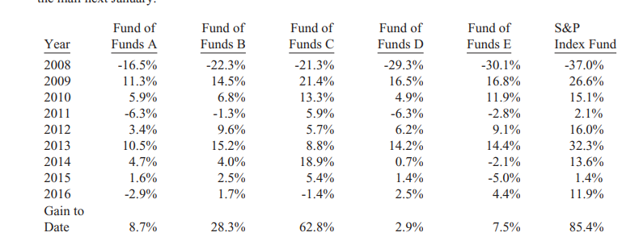
赌注前9年的结果从图中可以看出，从2008年到现在，五只基金的基金的收益率分别为8.7%，28.3%，62.8%，2.9%和7.5%，而标普指数基金的收益率为85.4%。按我与ProtégéPartners的协议，这五只基金的名字没有公开，但是我看了他们的年度审计报告。截至目前，指数基金按复利计算的年度增长率为7.1%，这个收益率对一段时间内的股市来说是很典型的。这是一个很重要的事实：在赌注的这9年内，表现异常疲软的股市可能会促进对冲基金的表现，因为许多对冲基金持有大规模的“空头”仓位。
相反，如果9年内股市带来很不寻常的高收益，那么这对指数基金是很有利的。事实是，我们处于一个“中性”的环境中。在这样一个环境中，五支基金到2016年年底的按年复利计算的平均收益率仅仅为2.2%，也就是说在这五支基金中各投资100万美元到现在你会获得22万美元的利润。而指数基金的收益会高达85.4万美元。
记住，对于管理基础对冲基金的100多名经理人而言，他们每个人都有巨大的经济动机去获取最大的投资收益。此外，由于是根据基础基金的业绩表现获得业绩报酬，泰德选择的5位组合基金经理同样有动机尽可能选择最好的对冲基金经理。我可以确定，在任何情况下，两种基金的管理人员都是诚实和聪明的人。
然而，基金投资者获得的投资收益却惨淡，非常地惨淡。而且，其中所有基金和组合基金收取的巨额固定手续费(该手续费与基金的业绩表现完全无关)，使经理们在过去9年里都能旱涝保收。正如戈登·盖柯(GordonGekko)所言：“手续费的收取从未停下。”在我们的赌局中，对冲基金的经理从有限合伙人获得报酬。
在对冲基金流行的“2/20”费率机制下，该报酬有可能达到平均水平。“2/20”费率机制是指收取2%的固定年费，即使投资出现巨大亏损，也必须支付，另外从利润中提成20%且无法追回(如果盈利年份后出现亏损年份)。
在这种不公平的安排下，只要对冲基金的操盘手有能力积累大量的基金资产，并由基金经理进行管理，那么这些经理中的很多人就会变得非常富有，即使他们的投资表现不佳。不过，我们还没有结束收费。记住，同样需要“喂饱”组合基金经理。这些经理会额外收取固定的手续费，通常为资产总额的1%。
这样一来，尽管5只组合基金的整体表现不佳，但一些经理还是过了几年的好日子，并收取了“业绩”报酬。因此，我估计在过去9年里，5只组合基金获得的收益中有约60%都流向了两类基金经理的腰包！这就是他们为达成所谓业绩而给自己发放的无耻奖励。在几乎不用付出成本的情况下，数百位有限合伙人仅凭自己的力量都能轻易实现这些业绩。在我看来，这次赌局暴露了对冲基金投资者而言令人失望的业绩表现，几乎可以肯定其在未来还会出现。
赌局开始时，我在LongBets网站上发布了一份声明，其中罗列了我这种看法的理由。以下是我的主张：从2008年1月1日开始并于2017年12月31日截止的过去十年里，如果对业绩的衡量不包含手续费、成本和费用，则标准普尔500指数的表现将超过对冲基金的基金组合的表现。
许多非常聪明的人打算在证券市场上获得超过平均水平的投资收益，我们将其称为主动投资者。与他们相对的是被动投资者，按照定义，他们寻求获得市场平均收益。总的来说，他们的仓位大致接近指数基金的仓位。
因此，市场的平衡方，即主动投资者也必须获得市场平均收益。然而，这些投资者承担的成本将高得多。因此，总的来说，在扣除这些成本后，他们总体的投资收益将比被动投资者差。当大笔年费、巨额业绩报酬以及活跃交易的成本全都加入到主动投资者的费用方程时，其承担的成本就会大幅上涨。由于对冲基金收取了巨额手续费，对冲基金的基金在此基础上再收取手续费，所以对冲基金的基金特别重视该成本问题。组合基金投资于对冲基金。有很多聪明的人参与到对冲基金的运营。
但在很大程度上，他们付出的努力没有任何效果。他们高智商带来的收益并不能超过他们强加给投资者的成本。平均而言，随着时间的推移，相较于投资一组组合基金，投资低成本指数基金的投资者会获得更高收益。这就是我的观点，现在我把它放进一个简易方程。如果A组(主动投资者)和B组(被动投资者)构成总体投资市场，而且B组扣除成本前的投资收益一定会达到平均水平，那么A组也一定会达到平均投资收益。成本更低的一组将获胜。如果A组成本过高，其亏空将是巨大的。当然，长期来看，部分有经验的人很有可能超过标准普尔指数的表现。
然而，在我的一生中，我早期发现的这类专业人士也不过十个左右罢了，只有他们能完成这一壮举。毫无疑问，有成百上千的人我从未见过，他们的能力可与我认识的人相媲美。毕竟，跑赢大盘并非不可能。不过问题在于，大多数试图跑赢大盘的经理最终都会失败。也有很大可能请您投资的人会跟其他人一样，不能帮您获得良好的投资收益。比尔·鲁安是真正了不起的人。
60年前我就认为，从长期来看，他几乎肯定能提供优秀的投资回报。他说得好：“在投资管理中，投资者的档次划分是从创新者到模仿者，再到众多的无能者。”像部分业余爱好者一样，一些专业投资人士在短期内也会因为走运而获得高收益，这让寻找罕见的值得为其付出高报酬的高收费经理变得更为困难。
如果1000位经理人在年初进行市场预测，则至少有一位经理的预测很可能在未来连续九年里都是正确的。当然，1000只猴子中也有可能出现一个貌似无所不知的预言家。但二者间仍然存在差异：幸运的猴子不会遇到人们排队找它投资的情况。
最后，有三个有关联的事实，使得成功的投资酝酿着失败。首先，良好的投资履历会吸引大量的投资资金；其次，巨额的资金总是保证投资业绩之锚：几百万的资金容易管理，几十亿的资金就不好管了；第三，由于大多数经理人的个人认识，即所管理的资金越多，收取的手续费就越多，所以他们仍然会寻求获得新的投资资金。
这三点对我来说不是什么新鲜事：1966年1月，当时我管理着4400万美元的资金。我给我的有限合伙人写了一封信，信中称：“我觉得资金规模越大越可能损害未来的投资业绩，而不是增加业绩。对我个人的投资业绩而言，这不一定成立，但对您的投资业绩就是成立的。因此，我打算BPL不再接受新的合伙人。
我已经通知苏茜，如果我们有更多的孩子，就由她来为他们寻找其他合伙人。”当华尔街人士管理数万亿美元，收取高昂手续费时，通常是经理人获得丰厚利润，而不是客户。大型和小型小投资者均应坚持投资低成本指数基金。如果要树立一座雕像，用来纪念为美国投资者做出最大贡献的人，毫无疑问应该选择杰克·博格尔(JackBogle)。
几十年来，杰克一直敦促投资者投资于超低成本的指数基金。在他的投资生涯中，有大量财富流向了经理人的腰包，而他所积累的财富只占到其中很小一部分。这些经理人向投资者许诺带来丰厚回报，而实际上他们根本没带来回报，或者像我们赌局中的情况，带来的回报几近于无。早些年，杰克常常被投资管理行业嘲笑。
然而，今天他欣慰地获悉，他已帮助数以百万计的投资者用自己的储蓄实现了更高的回报，否则他们获得的收益要低得多。他是他们的英雄，也是我的英雄。多年来，经常有人请求我提供投资建议，我通常给的建议是，投资低成本的标准普尔500指数基金。值得肯定的是，我的只有中等收入水平的朋友通常都采纳了我的建议。
然而，当我把这一建议提供给超级富豪、机构或养老基金时，他们谁都没有听我的建议。相反，这些投资者会礼貌地对我的建议表示感谢，然后去听收取高额手续费经理的言论，或者许多机构会向另一种称为顾问的超级助手寻求建议。然而，这些专业人士面临着一个问题。你能想象一个投资顾问会年复一年地告诉客户，不断增加对复制标普500指数基金的投资吗？这样做是职业自杀。
然而，如果他们每年都推荐小幅改变管理策略，巨额手续费将流向这些超级助手。这些建议往往是艰涩难懂的胡扯，解释为什么流行的投资“风格”或当前的经济趋势适于进行这种改变。有钱人习惯性地认为，自己在生活中理所应当获得最好的食物、学校教育、娱乐、住房、整形手术、体育彩票等等。
他们认为，用自己的钱买到的东西应该比其他普通大众买到的更优质。在生活中的很多方面，财富确实可以换来优质的产品或服务。因此，对金融“精英”而言，包括富有的个人、养老基金、大学捐赠基金等，他们很难恭顺地签约投资普通人只需花几千美元也能投资的金融产品或服务。富人的这种不情愿通常很流行，即使有争议的产品(在预期的基础上)明显是最好的投资选择。
我的计算表明，过去十年里，精英寻求优质投资建议造成的浪费总计超过1000亿美元。想想看：对几万亿美元的资产即使收取1%的手续费，加起来也有这么多。当然，并不是十年前将资金投入对冲基金的所有投资者都会落后于标准普尔的回报率。但我认为，我对总亏空的计算是保守的。公职人员的养老基金遭受了很大经济损失。
不幸地是，这些基金中很多都资金不足，部分原因是他们遭受了双重打击：投资表现不佳加巨额手续费。资产由此产生的亏空将由当地纳税人在未来几十年里补足。人类的行为不会改变。富有的个人、养老基金、捐赠基金等仍然会认为，他们应该获得一些“额外”的投资建议。那些巧妙地利用了这种心理的顾问将变得非常富有。今年的魔药可能是对冲基金，明年可能又是别的什么。
有一句格言预测了夸口作出这些承诺可能带来的结果：“当一个有钱的人遇到一个有经验的人时，有经验的人最终会获得金钱，而有钱的人会带着经验离开。”很久以前，我的姐夫荷马·罗杰斯(HomerRogers)是一位佣金代理人，他在奥马哈的牧场工作。我问他是如何诱导农民或农场主雇佣他来帮他们把猪或牛销售给四大罐头食品公司的买家(SWIFT、Cudahy、Wilson和Armour)。
毕竟，猪的情况很明确，而买家很专业，他们非常清楚牲畜究竟值多少钱。然后，我问荷马，有销售代理比其他代理做得更好吗？荷马同情地看了我一眼说：“沃伦，你怎么卖给他们不重要，重要的是你如何告诉他们。”在牧场起作用的东西同样适用于华尔街。最后，我要向华尔街人士伸出橄榄枝，他们中的很多人是我的好朋友。伯克希尔愿意为协助我们收购的投资银行家支付费用，甚至是高得离谱的费用。
此外，因管理的投资跑赢大盘，我们已经为公司内部两位投资经理支付了大笔报酬，我们希望将来能给他们付出更高的报酬。
根据《圣经》(《以弗所书》3:18)，在对华尔街讲“手续费”时，我认识到这简单的三个字所释放出能量的高度、深度、长度和宽度。
当这种能量给伯克希尔带来价值的时候，我会欣然签一张大支票。

